DAFTAR RIWAYAT HIDUP

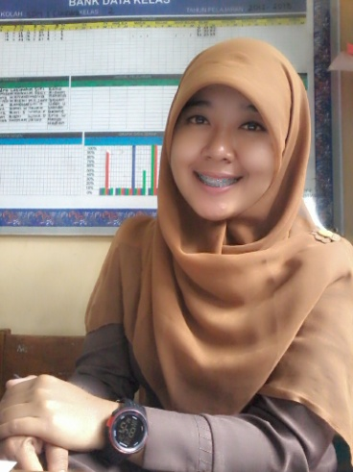
Data Pribadi
Nama Lengkap : Rini Novitasari
Tempat/ tanggal lahir : Serang, 26 November 1991
Jenis Kelamin : Perempuan
Golongan Darah : A
Kewarganegaraan : Indonesia
Agama : Islam
Status : Belum Menikah
Motto Hidup : “Satu hari ada 24 jam, segala sesuatu bisa terjadi bila
Allah berkehendak, Insyaallah selalu ada jalan
menuju kebaikan. Amin..”
Alamat : Jl. Sunan Ampel Lingk. Kelelet RT/RW 001/003 Kel.
Warnasari, Kec. Citangkil, Kota Cilegon, Provinsi
Banten
Pendidikan
1997-1998 : TK YPW KS 1 Cilegon
1998-2004 : SD YPW KS 1 Cilegon
2004-2007 : SMP Negeri 3 Cilegon
2007-2010 : SMA Negeri 5 Cilegon
2010-2014 : Program Studi PGSD FKIP UNPAS Bandung

Pengalaman Organisasi
2010-sekarang : Anggota Lingkung Seni Mahasiswa (LISMA) UNPAS
Bandung
2012-2013 : Koordinator Teater dan Sastra LISMA UNPAS
Bandung

